日本学校農業クラブ連盟 環境調査

◎メッシュコードについて
環境調査を行うにあたって年々、メッシュコードの記入漏れが問題となっています。
メッシコードは、全国の環境調査の集計の際に重要な指標として用いられるので
今後メッシュコードの記入を徹底して頂きたいです。

単位クラブでメッシュコードをきちんと記入したうえで県連に提出
↓
県連が各単位クラブでメッシュコード等の記入漏れがないかを確認したうえで日連に提出

◎メッシュコードの調べ方
➊GoogleやYahoo!等のインターネットで 「ジオコードビューア」 と検索
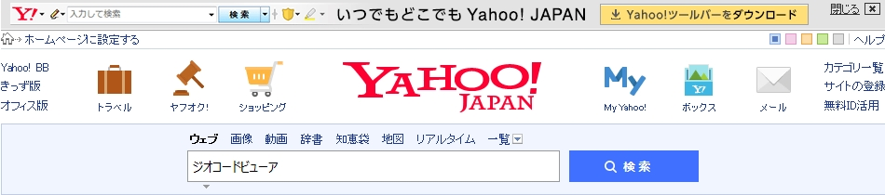

➋以下の一覧が出てきます。
点線でかっこった部分をクリックしてください。
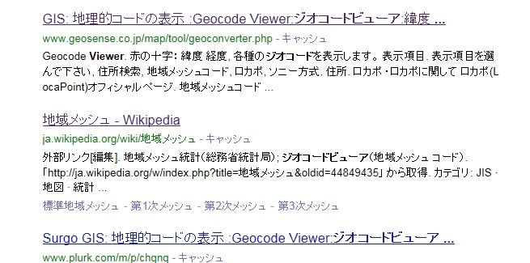

➌ ➋をクリックすると、以下のページが出てきます。
点線でかっこったところの「表示項目を選んで下さい」という矢印をクリックしてください。
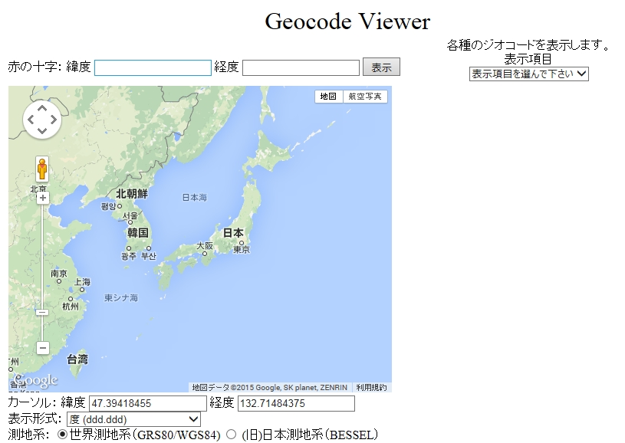

➍ ➌をクリックすると次の項目が出てきます。
表示項目の 「住宅住所」 を選択し、調べたい住所を検索欄に記入する。 (例：国立オリンピックセンターの住所)
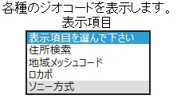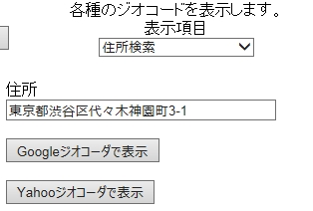

➎ 「Googleジオコーダで表示」 もしくは、 「Yahooジオコーダで表示」 をクリックし、
(Googleで検索した場合⇒「Googleジオコーダで表示」をクリック)
(Yahoo!で検索した場合⇒「Yahooジオコーダで表示」をクリック)
どちらかをクリック

❻そのページのまま、今度は表示項目の 「地域メッシュコード」 を選択する。
すると、メッシュコードが次のように出てきます。
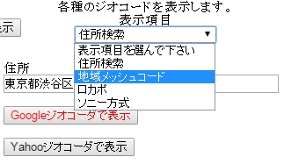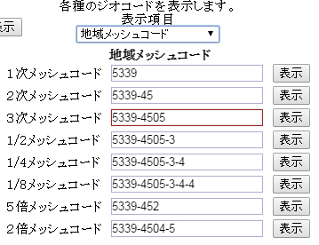

いくつか出てくるメッシュコードのうちの３次メッシュコードを環境調査の集計表に記入してください。
※集計表にメッシュコードを記入する際 「-」 は省いて記入してください。
○ ⇒ 53394505 × ⇒ 5339-4505

